**南京晓庄学院第一届“行知杯”环保创新创意大赛优秀作品展示**

本次大赛的获奖作品分专业组和业余组。鲍业闯等同学的《曝气设备改进与设计》和张晶等同学的《校园垃圾分类现状调研及应对措施》获得专业组一等奖，韦成同学的《一种新型实用的土壤砖》等作品分别获得二等奖，赵桐等同学的《校园复合式MBR工艺处理生活污水设计》等作品分别获得三等奖，彭小荣等同学获得作品优秀奖。在业余组中，李玉营同学的《精卫之殇》获得一等奖，王君阳同学的《保护地球》等作品分别获得二等奖，王敏慧同学的软笔《习主席环保语录摘写》等作品分别获得三等奖，朱玲等同学获得作品优秀奖。获得等级奖的结果见附件。

专业组的部分优秀作品将在相关老师的指导下，进一步深化，申报国家专利，暂不展示。以下仅为业余组部分优秀作品。

1号：变废为宝-手提包（利用废旧雨伞制作防水手提包，设计精巧，做工精致）

2号：彩云之南（利用易拉罐的包装粘贴成装饰画，图案生动，栩栩如生）

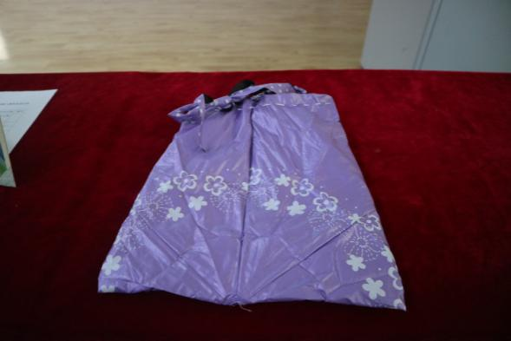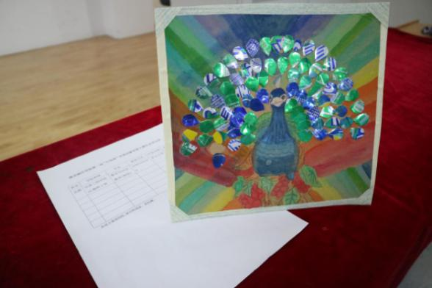

1

2

3号：梦想家园（利用废旧玻璃瓶和线团、彩纸等制作的插画艺术，做工精致）

4号：创意环保小台灯（利用废酸奶盒子制作的创意台灯，简洁实用）

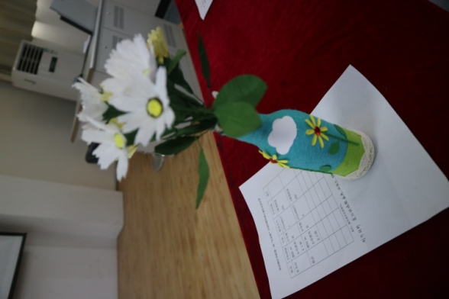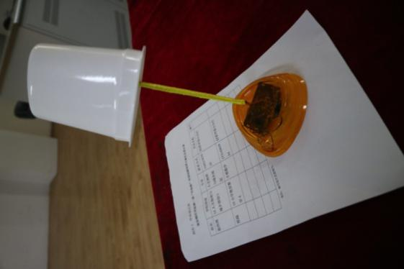

4

3

5号：黑色晚礼物（利用垃圾袋和手提袋裁剪制作礼服，设计时尚，做工精致）

6号：剪断水污染观赏小台灯（利用废旧泡沫塑料包装、塑料瓶等制作具有主题鲜明的观赏性台灯，呼吁“剪”断水污染源，寓意深刻）

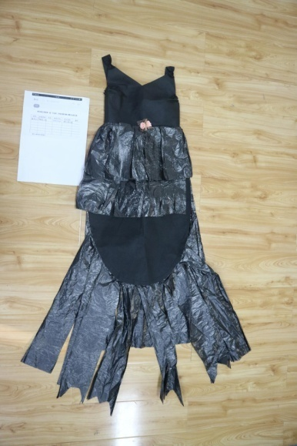 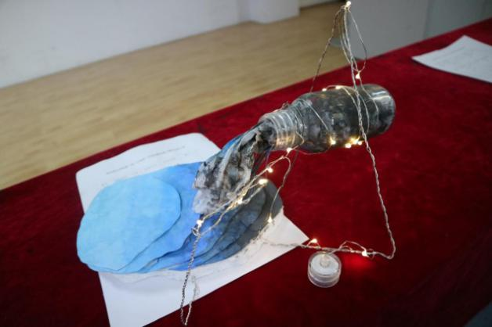

6

5

7号：环保海报，一半是天堂、一半是地狱的海报，主题鲜明富、画面震撼

8号：环保海报，你用心探索了吗，立意新颖

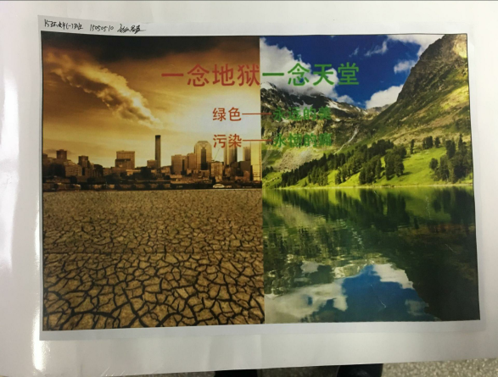 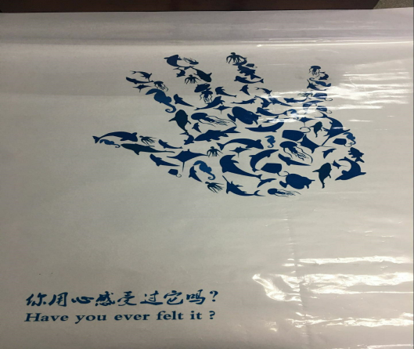

8

7

9号：挂篮（利用废旧纸盒制作的储物盒，简洁实用）

10号：软笔《习主席环保语录摘写》（时代感强）

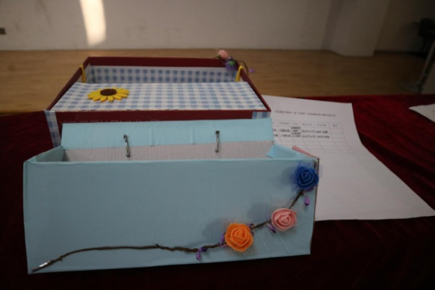 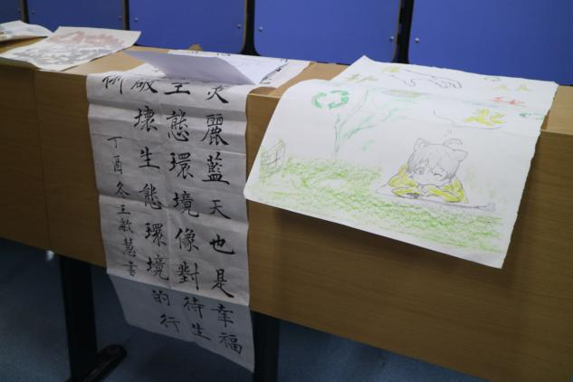

10

9

附件：2017年评审汇总\第一届行知杯环保创新创意大赛评审结果.doc